TYDZIEŃ II OD 30.03.2020 – 03.04.2020
Dzień 1:
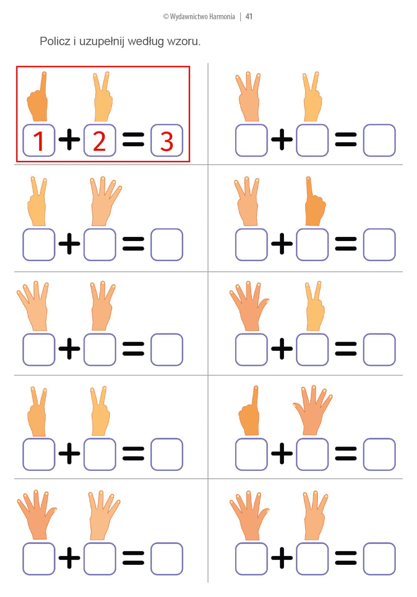
Dzień 2:
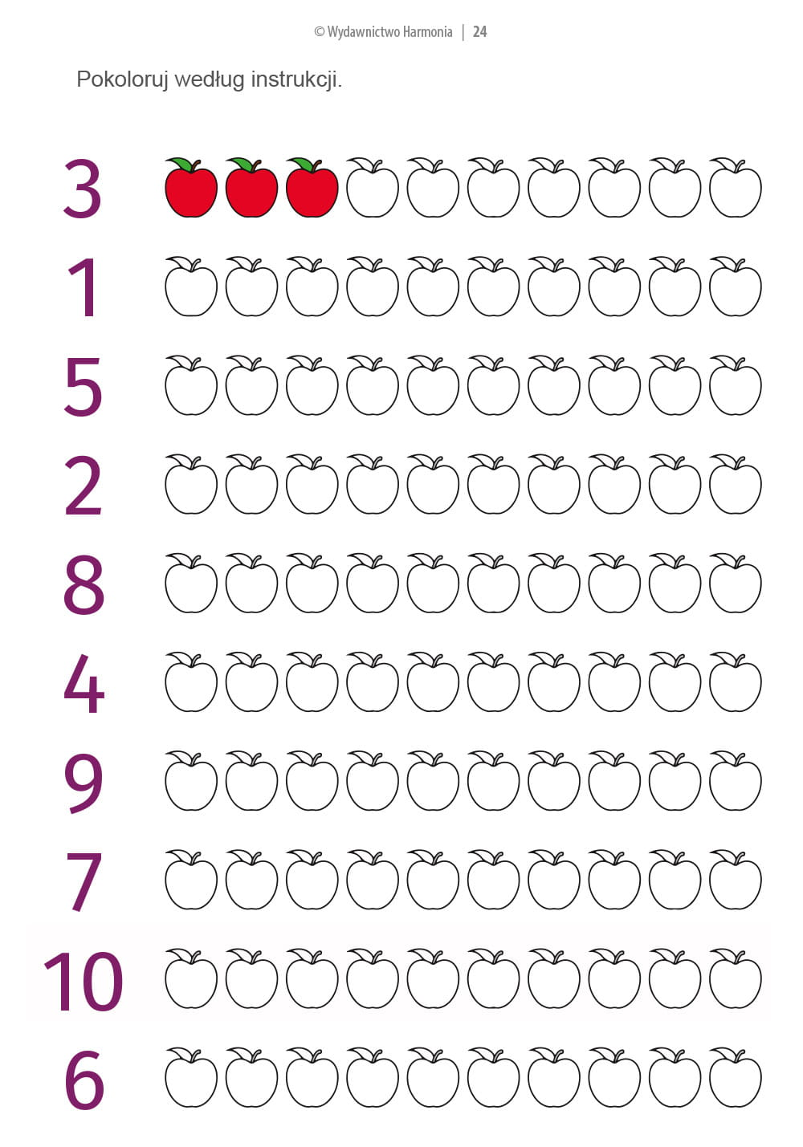
Dzień 3:
Pokoloruj zegary tylko w kształcie KOŁA.
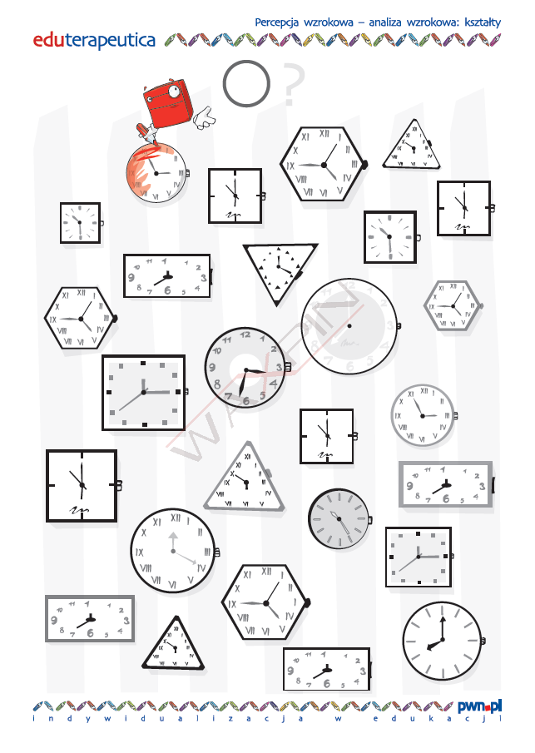

Dzień 4:
Zapisz za pomocą kropek lub cyfr kolejność wykonywanych działań w sadzeniu roślin.
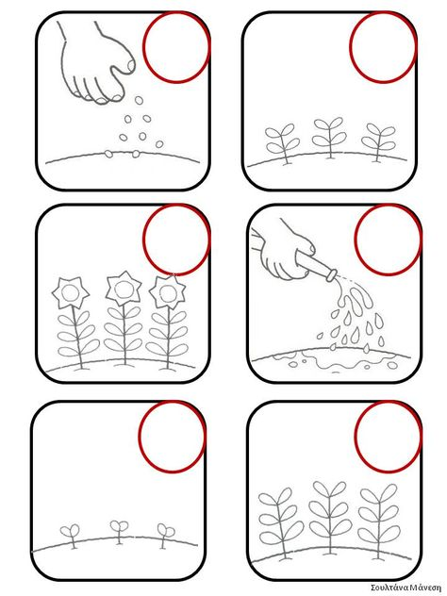

Dzień 5:
Zaznacz strzałkami od 1 do 3.
